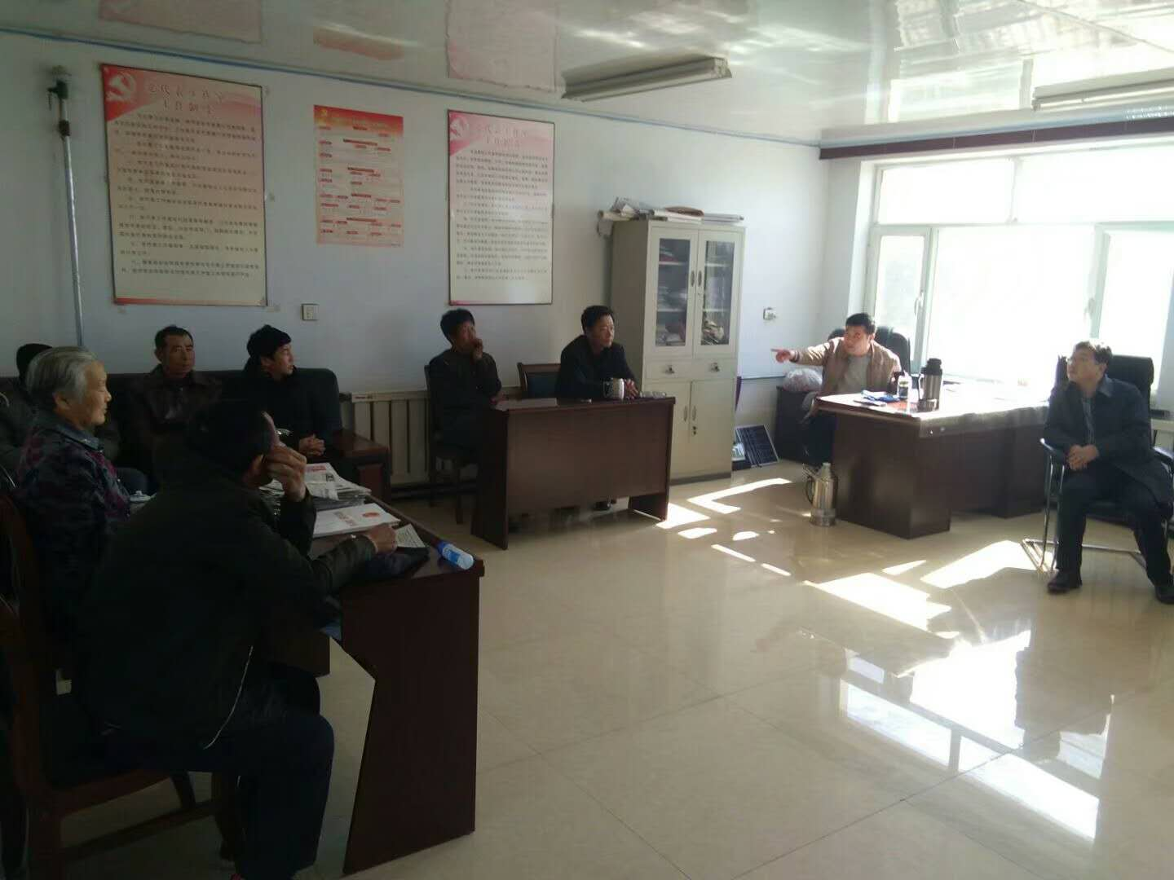

1. 会议时间:2019年12月11日
2. 参见人员：产权制度改革领导小组
3. 会议内容：制定资产股权设置方案